ЛАБОРАТОРНАЯ РАБОТА №5

ФОРМУЛЫ В L^{A}T_{E}X

Цель работы: изучить способы набора простейших и профессиональных математических формул в L^{A}T_{E}X.

Некоторые из команд, описываемые в данном методическом указании, становятся доступными только после подключения специальных стилевых пакетов. Для этого в преамбулу документа следует включить строчку вида:
\usepackage{название стилевого пакета}
Особенно полезны возможности, предоставляемые пакетами amssymb и amsmath, рекомендуется подключать их всегда, если в вашем тексте присутствуют формулы любой сложности.

Основные принципы
В документе, подготовленном с помощью L^{A}T_{E}X, различают математические формулы внутри текста и «выключные» (вынесенные в отдельную строку). Формулы внутри текста окружаются знаком $ с обеих сторон. Выключные формулы окружаются парой знаков доллара $$ с обеих сторон. Формулами считаются как целые формулы, так и отдельные цифры или буквы, в том числе греческие, а также верхние и нижние индексы и спецзнаки.
Пробелы внутри исходного текста, задающего формулу, игнорируются (но по-прежнему надо ставить пробелы, обозначающие конец команды): L^{A}T_{E}X расставляет пробелы в математических формулах автоматически (например, знак равенства окружается небольшими пробелами). Пустые строки внутри текста, задающего формулу, не разрешаются. Если нужен пробел до или после внутритекстовой формулы, надо оставить его вне окружающих $. Знаки препинания, следующие за внутритекстовой формулой, также надо ставить после закрывающего формулу $. В выключных формулах знаки препинания указываются внутри $$, иначе эти знаки попадут на следующую строку. Каждая буква в формуле рассматривается как имя переменной и набирается шрифтом «математический курсив» (в отличие от обычного курсива, в нем увеличены расстояния между соседними буквами).

Степени и индексы
Степени и индексы набираются с помощью знаков «^» и «_» соответственно.
Катеты $a$,$b$ треугольника
связаны с его
гипотенузой $c$ формулой
$c^2=a^2+b^2$
(теорема Пифагора)
Если индекс или показатель степени – выражение, состоящее более чем из одного символа, то его надо взять в фигурные скобки:
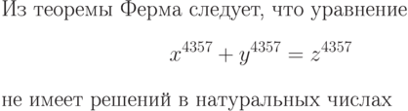 | Из теоремы Ферма следует,  что уравнение  $$  x^{4357}+y^{4357}=z^{4357}  $$  не имеет решений в  натуральных числах
Если у одной буквы есть как верхние, так и нижние индексы, то можно указать их в произвольном порядке:
Обозначение $R^i_{jkl}$ для
тензора кривизны было
введено еще Эйнштейном.
Если требуется, чтобы верхние и нижние индексы располагались не друг под другом, то нужно оформить часть индексов в виде индексов к «пустой формуле» – паре из открывающей и закрывающей скобок.
Можно также написать
$R_j{}^i{}_{kl}$, хотя
не всем это нравится
Если вы хотите написать формулу, читающуюся как «два в степени икс в кубе», то запись «2^x^3» вызовет сообщение об ошибке; правильно будет «2^{x^3}», на печати это будет выглядеть как .

Дроби
Дроби, обозначаемые косой чертой (так рекомендуется обозначать дроби во внутритекстовых формулах), набираются непосредственно:
Неравенство $x+1/x\ge 2$
выполнено для всех $x>0$
Если вы используете в формуле десятичные дроби, в которых дробная часть отделена от целой с помощью запятой, то эту запятую следует взять в фигурные скобки (в противном случае после нее будет оставлен небольшой дополнительный пробел, что нежелательно):
\pi\approx 3{,}14
Здесь команда \pi порождает греческую букву , а команда \approx дает знак («приближенно равно»). Десятичную точку в дробях заключать в скобки не нужно.
Дроби, в которых числитель расположен над знаменателем, набираются с помощью команды \frac. Эта команда имеет два обязательных аргумента: первый – числитель, второй – знаменатель.
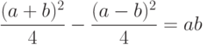 | $$  \frac{(a+b)^2}{4}-  \frac{(a-b)^2}{4}=ab  $$
Если числитель и\или знаменатель дроби записываются одной буквой (в том числе греческой) или цифрой, то можно их и не брать в фигурные скобки:
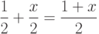 | $$  \frac12+\frac x 2=  \frac{1+x}2  $$

Скобки
Круглые и квадратные скобки набираются как обычно, для фигурных скобок используются команды \{ и \}, для других есть специальные команды.
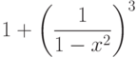 | $$  1+\left(\frac{1}{1-x^{2}}  \right)^3  $$
Команда \left перед открывающей скобкой в совокупности с командой \right перед соответствующей ей закрывающей скобкой позволяет автоматически выбрать нужный размер скобки. Если перед одной скобкой стоит \left, а перед другой скобкой стоит \right, то на печати размер этих скобок будет соответствовать максимальной высоте фрагмента формулы, заключенного между \left и \right.
Конструкция с \left и \right применима не только к круглым скобкам. В следующей таблице перечислены скобки и некоторые другие символы, которые с помощью \left и \right автоматически принимают нужный размер.
 | ( |  | \rceil
 | ) |  | \langle
 | [ |  | \rangle
 | ] |  | |
 | { |  | \|
 | } |  | /
 | \lfloor |  | \
 | \lceil
Вместо «ограничителя» после команды \left или \right можно поставить точку. На месте этой точки ничего не напечатается, а другой «ограничитель» будет необходимого размера. Вот два примера того, как можно использовать этот прием. Во-первых, таким способом можно создать косую дробную черту увеличенного размера (символ {/} также является «ограничителем»):
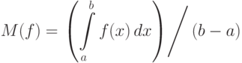 | $$  M(f)=\left.\left(  \int\limits_a^b  f(x)\,dx  \right)  \right/(b-a)  $$
В этом примере используется пока неизвестная вам команда \, создающая дополнительный маленький пробел между и - это один из немногих случаев, когда TeX не может автоматически создать требуемые пробелы, и ему надо помочь. Другой пример использования ограничителя без пары таков:
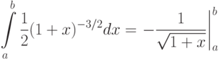 | $$  \int\limits_a^b\frac12  (1+x)^{-3/2}dx=  \left.-\frac{1}{\sqrt{1+x}}  \right|_a^b  $$
Кроме того размер ограничителя можно задать явно. Для этого предусмотрены команды \bigl, \Bigl, \biggl и \Biggl для левых ограничителей и \bigr, \Bigr, \biggr и \Biggr для правых ограничителей. Мы перечислили эти команды в порядке возрастания размера создаваемого ими ограничителя. В частности, для модулей можно было бы написать так:
$\bigl| |x+1|-|x-1|\bigr|$
Пример со знаком суммы:
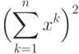 | $$  \Bigl(\sum_{k=1}^n x^k\Bigr)^2  $$
Команды, явно указывающие размер ограничителей, не обязаны, в отличие от команд \left и \right, появляться парами: можно написать \biggl( и при этом никак не упомянуть о парной скобке.

Корни
Квадратный корень набирается с помощью команды \sqrt, обязательным аргументом которой является подкоренное выражение. Корень произвольной степени набирается с помощью команды \sqrt с необязательным аргументом – показателем корня (необязательный аргумент ставится перед обязательным). Пример:
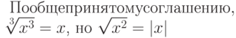 | По общепринятому соглашению,  $\sqrt[3]{x^3}=x$,  но $\sqrt{x^2}=|x|$
Обратите внимание, что вертикальные черточки, обозначающие знак модуля, набираются непосредственно.

Штрихи и многоточия
Штрихи в математических формулах обозначаются знаком «'» (и не оформляются как верхние индексы):
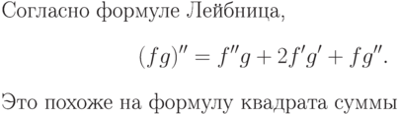 | Согласно формуле Лейбница,  $$  (fg)''=f''g+2f'g'+fg''.  $$  Это похоже на формулу  квадрата суммы
Если надо записать формулу, читающуюся как «x штрих в квадрате», возьмите x' в фигурные скобки, вот так: ${x'}^2$.
В математических формулах встречаются многоточия: расположенное внизу строки (обозначается \ldots), и расположенное по центру строки (обозначается \cdots). Первое используется при перечислениях, второе для замены пропущенных слагаемых или сомножителей (такова американская традиция; в России обычно многоточие ставят внизу строки и в этом случае):
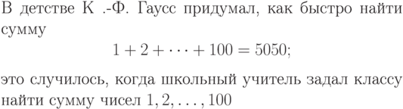 | В детстве К~.-Ф.~Гаусс придумал,  как быстро найти сумму  $$1+2+\cdots+100=5050;  $$  это случилось, когда школьный  учитель задал классу найти  сумму чисел $1,2,\ldots,100$

Операции, отношения и значки
Греческие буквы. Имя команды, задающей строчную греческую букву, совпадает с английским названием этой буквы. Исключение составляет буква о (она называется "омикрон"): по начертанию она совпадает с курсивной латинской o, так что специальной команды для нее не предусмотрено, и для ее набора достаточно просто написать o в формуле.
 | \alpha |  | \iota |  | \sigma
 | \beta |  | \kappa |  | \varsigma
 | \gamma |  | \lambda |  | \tau
 | \delta |  | \mu |  | \upsilon
 | \epsilon |  | \nu |  | \phi
 | \varepsilon |  | \xi |  | \varphi
 | \zeta |  | \pi |  | \chi
 | \eta |  | \varpi |  | \psi
 | \theta |  | \rho |  | \omega
 | \vartheta |  | \varrho

Имя команды, задающей прописную греческую букву, пишется с прописной буквы (например, буква задается командой \Psi ). Некоторые прописные греческие буквы совпадают по начертанию с латинскими, и для них специальных команд нет – надо просто набрать соответствующую латинскую букву прямым шрифтом. Прописные греческие буквы, не совпадающие по начертанию с латинскими:
 | \Gamma |  | \Sigma
 | \Delta |  | \Upsilon
 | \Theta |  | \Phi
 | \Lambda |  | \Psi
 | \Xi |  | \Omega
 | \Pi

Следующая серия символов – символы, рассматриваемые как символы бинарных операций:
 | + |  | \wedge |  | \amalg
 | - |  | \oplus |  | \diamond
 | * |  | \ominus |  | \wr
 | \pm |  | \otimes |  | \star
 | \mp |  | \odot |  | \dagger
 | \times |  | \oslash |  | \ddagger
 | \div |  | \triangleleft |  | \bigtriangleup
 | \setminus |  | \triangleright |  | \bigcirc
 | \cdot |  | \cup |  | \bigtriangledown
 | \circ |  | \uplus |  | \sqcup
 | \bullet |  | \sqcap |  | \vee
 | \cap

В следующей таблице собраны символы бинарных отношений:
 | < |  | \gg |  | \prec
 | > |  | \ll |  | \succeq
 | = |  | \parallel |  | \preceq
 | : |  | \perp |  | \asymp
 | \le |  | \in |  | \models
 | \ge |  | \notin |  | \vdash
 | \ne |  | \ni |  | \dashv
 | \sim |  | \subset |  | \smile
 | \simeq |  | \subseteq |  | \frown
 | \approx |  | \supset |  | \mid
 | \cong |  | \supseteq |  | \bowtie
 | \equiv |  | \succ |  | \propto
Из привычных российскому читателю символов в вышеприведенных таблицах нет знаков и . Эти символы становятся доступными, если подключить стилевой пакет amssymb, и тогда они задаются командами \leqslant и \geqslant.

Операции с пределами и без
В следующей таблице собраны названия функций – команды для воспроизведения названий математических операций наподобие sin, log и т.п., обозначаемых последовательностью букв, набираемых прямым шрифтом.
Любую из этих операций можно снабдить верхним и/или нижним индексом.
 | \log |  | \cos
 | \lg |  | \arccos
 | \ln |  | \tan
 | \arg |  | \arctan
 | \ker |  | \cot
 | \dim |  | \sec
 | \hom |  | \csc
 | \deg |  | \sinh
 | \exp |  | \cosh
 | \sin |  | \tanh
 | \arcsin |  | \coth
В этой таблице обозначения tan, arctan и т.д. – это принятые в англоязычной литературе обозначения для тангенса, арктангенса и т.д. В отечественной литературе принято обозначать tg, ctg и т.д. Так как в стандартном комплекте LaTeX таких команд нет, их приходится, при необходимости, определять самому. Для этого надо подключить пакет amsmath, после чего добавить в преамбулу документа после \usepackage{amsmath}такую строчку:
\DeclareMathOperator{\tg}{tg}
В первом аргументе команды \DeclareMathOperator ставится придуманное вами имя команды (незанятое, естественно), во втором – то, что вы хотите получить на печати. Содержимое второго аргумента будет обработано, как математическая формула, но при этом символы - (дефис), * и ' будут иметь такое же значение, как в обычном тексте (это удобно, если вы хотите, чтобы имя вашего нового оператора включало тот же дефис).

Крупные операторы
Пределы крупных операторов обозначаются точно так же, как индексы; например, знак суммы генерируется командой \sum, а пределы суммирования будут заданы как верхний и нижний индекс. Во внутритекстовой формуле пределы печатаются на тех же местах, что и индексы:
Тот факт, что
$\sum_{i=1}^n
(2n-1)=n^2$
следует из
формулы для суммы
арифметической
прогрессии

Вот список крупных операторов:
 | \sum |  | \bigsqcup |  | \bigoplus |  | \min
 | \prod |  | \lim |  | \bigotimes |  | \sup
 | \bigcup |  | \limsup |  | \bigodot |  | \inf
 | \bigcap |  | \liminf |  | \bigvee |  | \det
 | \coprod |  | \max |  | \bigwedge |  | \Pr
 | \biguplus |  | \gcd

Если подключить пакет amsmath, то будут доступны еще шесть операций такого типа:
\varlimsup
\varliminf
\injlim
\projlim
\varinjlim
\varprojlim
Еще одна математическая операция, для которой требуются пределы, – это интеграл. В LaTeX есть команды \int для обычного знака интеграла и \oint для знака контурного интеграла . Если подключить пакет amsmath, то станут доступны также команды \iint, \iiint и \iiiint для двойного, тройного и «четверного» интегралов.
При этом для экономии места, пределы интегрирования помещаются не сверху и снизу от знаков интеграла, а по бокам (даже и в выключных формулах):
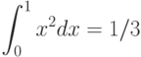 | $$ \int_0^1x^2 dx=1/3 $$
Если, тем не менее, необходимо, чтобы пределы интегрирования стояли над и под знаком интеграла, то надо непосредственно после \int записать команду \limits, а уже после нее – обозначения для пределов интегрирования:
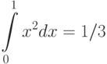 | $$ \int\limits_0^1 x^2 dx=1/3 $$
Тот же прием с командой \limits можно применить, если хочется, чтобы во внутритекстовой формуле пределы у оператора стояли над и под ним, а не сбоку.

Разное
Ряд значков, не входящих ни в какой из разделов, собран в следующей таблице.
\triangle
\angle
\infty
\forall
\exists
\emptyset
\nabla
Символ (\emptyset) – это обозначение для пустого множества. В отечественной литературе принято другое начертание для этого символа: . Символ пустого множества в этом начертании задается командой \varnothing, доступной при подключении стилевого пакета amssymb.
Приведем еще таблицу синонимов. В ней представлены математические символы, которые можно набирать двумя различными способами:
 | * или \ast |  | \to или \rightarrow
 | \ne или \neq |  | \gets или \leftarrow
 | \le или \leq |  | \ni или \owns
 | \ge или \geq |  | \wedge или \land
 | [ или \lbrack |  | \vee или \lor
 | ] или \rbrack |  | \neg или \lnot
 | \{ или \lbrace |  | \Vert или \|
 | \} или \rbrace

Перечеркнутые символы
Чтобы получить в математической формуле изображение перечеркнутого символа, надо перед командой, генерирующей этот символ, поставить команду \not. Пример:
Множество $\{x\mid x\not\ni x\}$
существовать не может. В этом
состоит парадокс Рассела
Кстати, для получения знака лучше не писать «\not\in», а воспользоваться командой \notin – при этом знак получится более красивым. Если подключен пакет amssymb, то можно также вместо команды \not пользоваться готовыми командами для перечеркнутых символов.

Надстрочные знаки
Часто требуется поставить дополнительный значок над буквой или фрагментом формулы: черточку, "крышку", и т.п. В TeX для этих целей есть специальные команды.
 | \hat a |  | \dot a
 | \check a |  | \ddot a
 | \tilde a |  | \breve a
 | \acute a |  | \bar a
 | \grave a |  | \vec a

Горизонтальную черту над любым фрагментом формулы с помощью команды \overline, как в следующем примере:
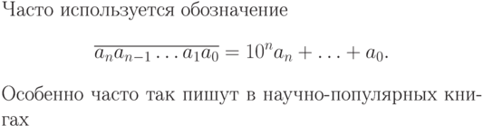 | Часто используется  обозначение  $$  \overline{a_na_{n-1}  \ldots a_1a_0}=  10^na_n+\ldots+a_0.  $$  Особенно часто так пишут в  научно-популярных книгах
Кроме того, существует команда \overrightarrow, предназначенная для постановки стрелки над формулой:
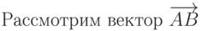 | Рассмотрим вектор  $\overrightarrow{AB}$
Аналогичная ей команда \overleftarrow ставит над формулой стрелку, направленную влево, а не вправо.

Набор матриц
При подключенном пакете amsmath для набора матриц, заключенных в круглые скобки, стоит воспользоваться окружением pmatrix:
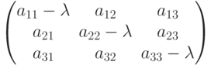 | $$  \begin{pmatrix}  a_{11}-\lambda & a_{12}&a_{13}\\  a_{21}& a_{22}-\lambda &a_{23}\\  a_{31}& a_{32}&a_{33}-\lambda  \end{pmatrix}  $$
Строки матрицы разделяются с помощью команды «\\» в матрицах (последнюю строку заканчивать командой «\\» не надо), а элементы внутри одной строки, относящиеся к разным столбцам, отделяются друг от друга с помощью символа «&».
Прямоугольные таблицы из формул бывают заключены не только в круглые скобки, поэтому определены окружения bmatrix, vmatrix и Vmatrix, отличающиеся от pmatrix только тем, что вместо круглых скобок таблица заключена соответственно в квадратные скобки , вертикальные черточки и удвоенные вертикальные черточки .
Если вам нужны матрицы с более чем десятью столбцами, нужно изменить максимальное количество столбцов, например 20, то напишите в преамбуле следующее:
\setcounter{MaxMatrixCols}{20}
Можно задать эту команду не в преамбуле, а в начале той выключной формулы, в которую входит ваша матрица, тогда разрешение увеличить число столбцов будет действительно только для матриц, входящих в эту выключную формулу.
Чтобы получить в матрице горизонтальный ряд точек, простирающийся на несколько столбцов, используется команда \hdotsfor. Ее обязательный аргумент – количество столбцов, занятых точками. В приведенном ниже примере обратите внимание на расстановку знаков «&» в строках, содержащих \hdotsfor:
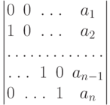 | $$  \begin{vmatrix}  0 & 0&\hdotsfor{2} &a_1\\  1 & 0&\hdotsfor{2} &a_2\\  \hdotsfor{5}\\  \hdotsfor{2} &1 &0 &a_{n-1}\\  0 & \hdotsfor{2} &1 &a_n  \end{vmatrix}  $$
Наряду с горизонтальными рядами точек, в матрицах приходится использовать вертикальные и диагональные многоточия. Для их набора используются команды \vdots и \ddots:
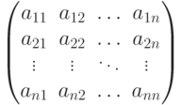 | $$  \begin{pmatrix}  a_{11}& a_{12}  &\ldots & a_{1n}\\  a_{21}& a_{22}  &\ldots & a_{2n}\\  \vdots& \vdots  &\ddots & \vdots\\  a_{n1}& a_{n2}  &\ldots & a_{nn}  \end{pmatrix}  $$
Команды \vdots и \ddots можно использовать не только в матрицах, но и в любом месте в математических формулах.

ЗАДАНИЕ
Наберите в T_{E}X следующие формулы.
1. Формула вычисления неопределенного интеграла:
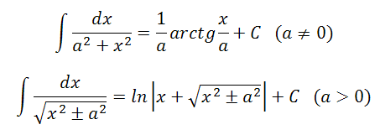
2. Выражение:
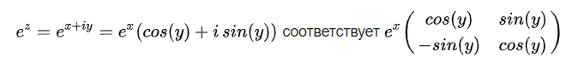
3. Функция:
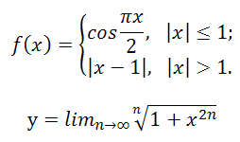
4. Формула вычисления неопределенного интеграла:
5. Функция:
6. Формула Тейлора с остаточным членом в форме Лагранжа:
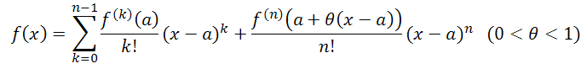

7. Функция:
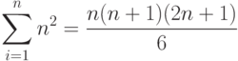
8. Треугольник Паскаля:
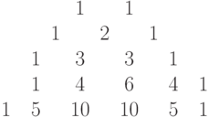
9. Функция:
10. Функция:
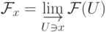
11. Функция:
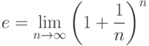
12. Выражение:
